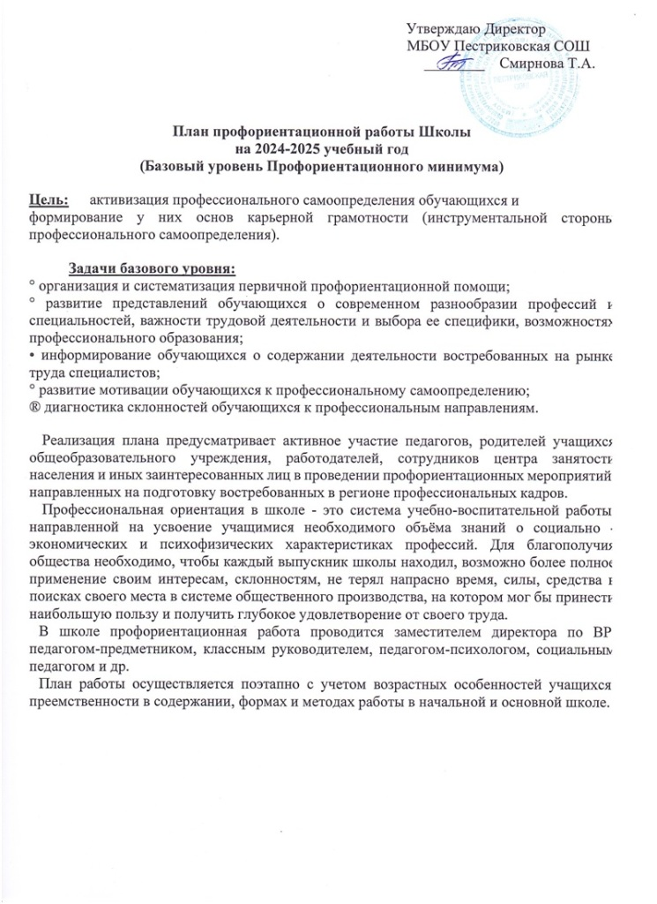 Утверждаю Директор

МБОУ Пестриковская СОШ

________ Смирнова Т.А.

**План профориентационной работы Школы  
на 2024-2025 учебный год  
(Базовый уровень Профориентационного минимума)**

**Цель:** активизация профессионального самоопределения обучающихся и

формирование у них основ карьерной грамотности (инструментальной стороны профессионального самоопределения).

**Задачи базового уровня:**

° организация и систематизация первичной профориентационной помощи;

° развитие представлений обучающихся о современном разнообразии профессий и специальностей, важности трудовой деятельности и выбора ее специфики, возможностях профессионального образования;

• информирование обучающихся о содержании деятельности востребованных на рынке труда специалистов;

° развитие мотивации обучающихся к профессиональному самоопределению;

® диагностика склонностей обучающихся к профессиональным направлениям.

Реализация плана предусматривает активное участие педагогов, родителей учащихся общеобразовательного учреждения, работодателей, сотрудников центра занятости населения и иных заинтересованных лиц в проведении профориентационных мероприятий, направленных на подготовку востребованных в регионе профессиональных кадров.

Профессиональная ориентация в школе - это система учебно-воспитательной работы, направленной на усвоение учащимися необходимого объёма знаний о социально - экономических и психофизических характеристиках профессий. Для благополучия общества необходимо, чтобы каждый выпускник школы находил, возможно более полное применение своим интересам, склонностям, не терял напрасно время, силы, средства в поисках своего места в системе общественного производства, на котором мог бы принести наибольшую пользу и получить глубокое удовлетворение от своего труда.

В школе профориентационная работа проводится заместителем директора по ВР, педагогом-предметником, классным руководителем, педагогом-психологом, социальным педагогом и др.

План работы осуществляется поэтапно с учетом возрастных особенностей учащихся, преемственности в содержании, формах и методах работы в начальной и основной школе.

|  |  |  |  |  |
| --- | --- | --- | --- | --- |
| **№ п/п** | Мероприятия | Участники | Сроки проведения | Ответственны й |
| 1. Организационно-информационная деятельность | | | | |
| **1.** | Оформление стендов,  наглядных пособий, плакатов, методических материалов |  | *Сентябрь* | Зам. директора по ВР |
| 2. | Координирование работы  педагогического коллектива |  | *В течение года* | Зам. директора по ВР |
| 3. | Проведение анализа  результатов профориентации за прошлый год, выявление  трудоустройства и поступления в учреждения среднего  профессионального и высшего образования выпускников 9  класса |  | *Август- сентябрь* | Заместители директора по  УВР и ВР |
| **4.** | Инструктаж ответственных  специалистов по организации профориентационной работы в образовательной организации. |  | *Август- сентябрь* | Зам. директора по ВР |
| 5. | Осуществление взаимодействия с  ЦЗН района, предприятиями |  | *В течение года* | Администрация школы, социальный педагог |
| **6.** | Определение количества  участников профориентационных мероприятий из числа обучающихся 6-9 классов (формирование |  | *В течение года* | Ответственные специалисты по организации профориентацио иной работы |

|  |  |  |  |  |
| --- | --- | --- | --- | --- |
|  | учебных групп) |  |  |  |
| **2. Информационно-консультационная деятельность с педагогическими работниками** | | | | |
| **1.** | Оказание помощи в разработке, организации и проведении  воспитательных мероприятий | Классные руководители | *В течение года* | Администрация  школы |
| **2.** | Консультации по проблемам личности обучающихся:  ° «Изучение профессиональных намерений и планов  обучающихся»,  ° «Исследование готовности обучающихся к выбору профессии»,  ° «Изучение личностных особенностей и  способностей обучающихся» | Классные руководители | *В течение года* | Педагог- психолог |
| **3. Профориентационные мероприятия с обучающимися** | | | | |
| **1.** | Выявление выбора  предпочтений обучающихся предметных курсов | Обучающиеся 1-  9 классов | *Сентябрь*  *2024 года* | Зам. директора по УВР |
| **2.** | Уроки профориентационной направленности в рамках учебного предмета «Технология» | Обучающиеся 1-  9 классов | *В течение года* | Педагоги- предметники |
| **3.** | Уроки общеобразовательного цикла, включающие элемент значимости учебного  предмета для профессиональной деятельности | Обучающиеся 1-  9 классов | *В течение года* | Педагоги- предметники |
| **4.** | Выявление выбора предпочтений обучающихся занятий в творческих группах | Обучающиеся 1-  9 классов | *Сентябрь* | Зам. директора по ВР |
| **5.** | Открытые онлайн-уроки «Шоу профессий» | Обучающиеся 6-  9 классов | *В течение года* | Педагоги- предметники, классные руководители |
| **6.** | Организация и проведение классных часов по профориентации | Обучающиеся 1-  911 классов | *В течение года* | Классные руководители |
| **7.** | Вовлечение обучающихся в общественно-полезную деятельность в соответствии с познавательными и  профессиональными | Обучающиеся 1-  9 классов | *В течение года* | Педагоги- предметники, классные руководители |

|  |  |  |  |  |
| --- | --- | --- | --- | --- |
|  | интересами: обеспечение  участия в проектно  исследовательской деятельности (конкурсах, выставках, фестивалях,конференциях и др.) |  |  |  |
| **8.** | Беседы, дискуссии, мастер- классы, коммуникативные и деловые игры | Обучающиеся 1-  9 классов | *В течение года* | Скворцова Н.Н. |
| **9.** | Экскурсии на предприятия округа | Обучающиеся 7-  9 классов | *В течение года* | Классные руководители, администрация школы |
| **10.** | Встречи с представителями различных профессий | Обучающиеся 1-  9 классов | *В течение года* | Классные руководители, администрация школы |
| **11.** | Обеспечение участия  обучающихся в днях открытых дверей учреждений среднего профессионального и высшего образования | Обучающиеся 8-  9 классов | *В течение года* | Классные руководители |
| **12.** | Участие во Всероссийских  проектах по профориентации (моделирующие профессиональные пробы в онлайн-формате) «Проектория», «Билет в будущее» | Обучающиеся 6-  9 классов | *В течение года* | Зернова И.Ю.  Скворцова Н.Н. |
| **4. Профориентационная деятельность с родителями** | | | |  |
| **1.** | Проведение индивидуальных консультаций с родителями по проблемам выбора учебных предметов, курсов, модулей формируемой части учебного плана, внеурочной деятельности | Родители обучающихся 1-  9 классов | *Сентябрь*  *2024* | Зам. директора по УВР, классные руководители |
| **2.** | Родительские собрания | Родители обучающихся 1-  9 классов | *В течение года* | Администрация школы, классные руководители. |

Тематика классных часов по профориентации  
**на 2024-2025 учебный год**

|  |  |
| --- | --- |
| **№** | 1-4 классы. |
| **1** | Мир моих интересов |
| **2** | Профессии наших родителей. |
| **3** | Моя мечта о будущей профессии. |
|  | 5-8 классы. |
| **1** | Человек и техника. |
| **2** | Человек на производстве. |
| **3** | Почтовая связь в нашей стране. |
| **4** | Чтобы люди были красивыми. Парикмахер. Визажист. |
| **5** | На страже закона. Встреча. |
| **6** | Библиотекарь. Экскурсия в библиотеку |
| **7** | Зеленое богатство. |
| **8** | Когда на весах лекарства. Фармацевт. Встреча. |
|  | 9 класс. |
| **1** | Познай самого себя. Беседа, тестирование. |
| **2** | Какие факторы оказывают значительное влияние на выбор профессии. Анкетирование. |
| **3** | Мотивы выбора профессии. |
| **4** | Психологические характеристики профессий. |
| **5** | Выпускники школы-учителя |
| **6** | Профессии с большой перспективой. |
| **7** | Как стать гением. Жизненная стратегия творческая человека. |
| **8** | Сотвори свое будущее. Проект |
| **9** | Что? Где? Когда? Информация о профессиях. Периодическая печать и литература. |